Spiel: Wahrnehmen – Entscheiden - Ausführen

1 Fähigkeiten einer Spielerin
Zu beschreiben, was denn eine gute Spielerin ausmacht, ist viel schwieriger als eine gute Hochspringerin zu definieren. Außer Kondition, Koordination und psychischen Faktoren sind im Spiel noch andere Faktoren relevant. Die Abb. 1 zeigt die unterschiedlichen Fähigkeiten, die im Sportspiel eine Rolle spielen.
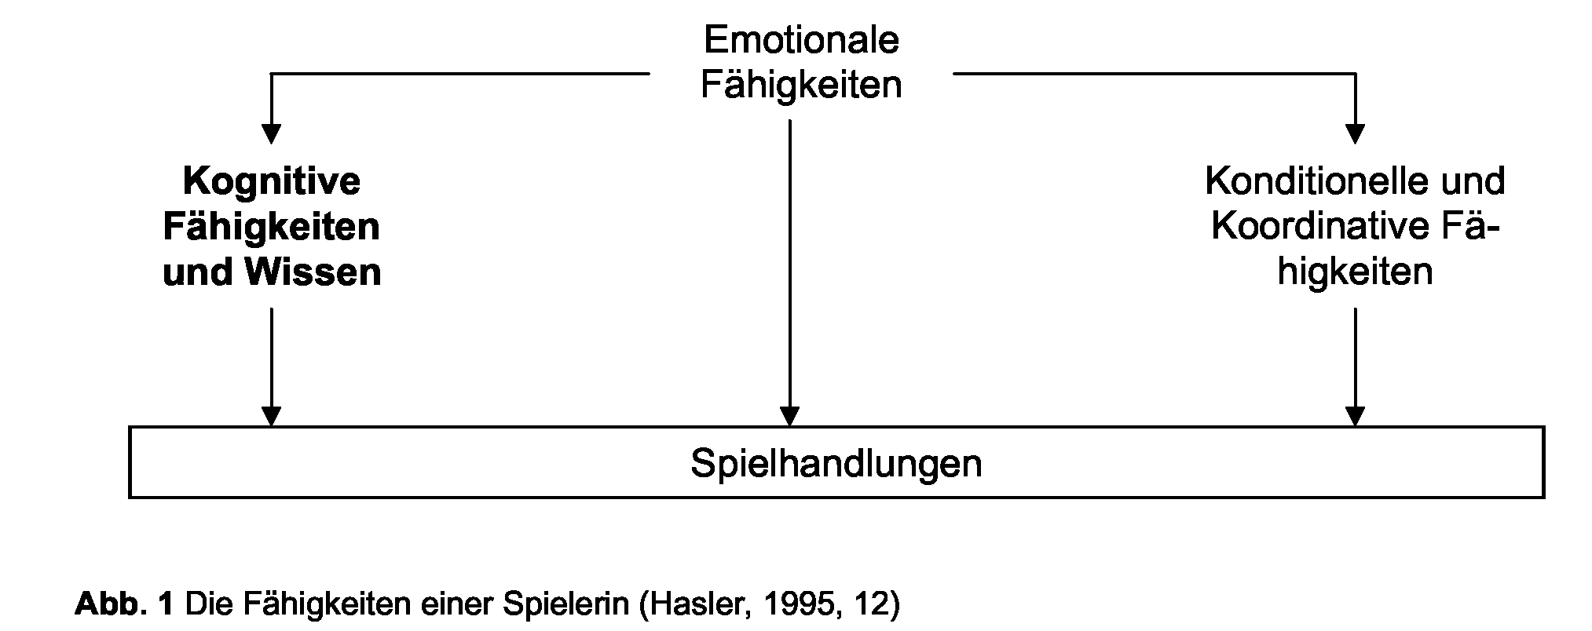
Die Bedeutung der kognitiven Fähigkeiten eines Spielers kann man mit folgendem Vergleich demonstrieren: Zwei Fußballer verfügen über eine gleich gute Kondition, eine ähnlich gute Technik und sind beide im Spiel immer sehr motiviert. Trotzdem ist der eine Spieler meistens erfolgreicher: Er ist häufiger am Ball, spielt öfters entscheidende Pässe und schießt auch mehr Tore. Versucht man, diesen Leistungsunterschied zu analysieren, erkennt man Folgendes:
- Die Wahrnehmung einer Spielsituation ist bei einem guten Spieler gezielter.
- Er entscheidet in gleichen Spielsituationen anders und erfolgreicher.
- Er antizipiert (sieht voraus) den Verlauf einer Spielsituation besser.
Die kognitiven Fähigkeiten sind die Basis für erfolgreiches taktisches Handeln eines Spielers. Sie ermöglichen ihm, gezielt Informationen aufzunehmen, zu verarbeiten und eine situationsangepasste Entscheidung zu treffen.

2 Kognitive Fähigkeiten im Sportspiel

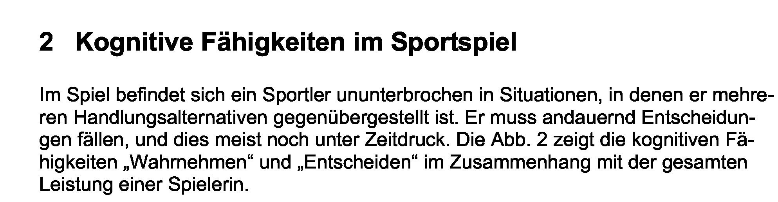
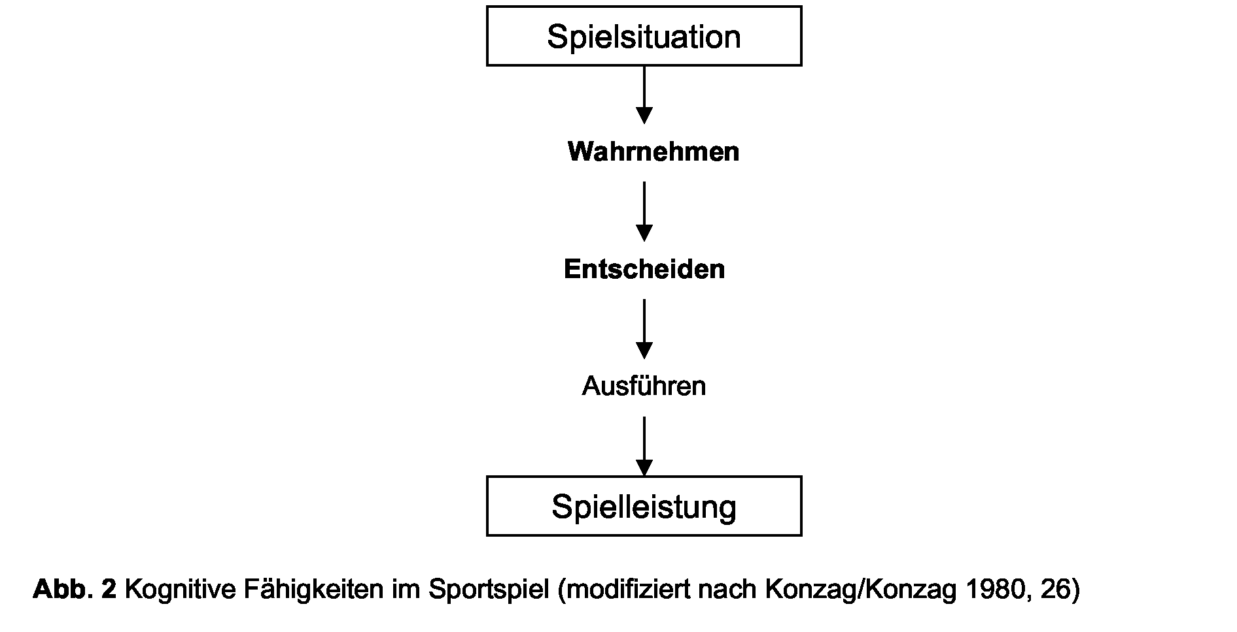

3 Wahrnehmung

3.1 Psychologische Grenzen der Wahrnehmung
Alle Erfahrungen, die wir im Verlaufe unseres Lebens machen, resultieren aus Wahrnehmungen unserer Sinnesorgane. Mit Augen, Ohren, Haut, Mund und Nase erschließt sich der Mensch von klein auf die Umwelt.
Seine Möglichkeiten der Informationsaufnahme lassen hingegen eine fotografische Abbildung der Wirklichkeit nicht zu. Man kann nicht alles gleichzeitig und gleichermaßen intensiv sehen, hören, fühlen, schmecken und riechen. Unsere Wahrnehmung ist ein subjektives Abbild unserer Umwelt. Unterschiedliche Erfahrungen, eigene Zielvorstellungen und Bedürfnisse bestimmen, was wir aus unserer Umgebung wahrnehmen und wie wir es bewerten. Wahrnehmung enthält deshalb immer auch eine psychologische Komponente, die für eine ökonomische Auswahl der Reize aus unserer Umwelt verantwortlich ist. (Westphal/Gasse/Richtering 1987, 38)

3.2 Physiologische Grenzen der Wahrnehmung
Wo liegen nun - neben den psychologischen Einschränkungen- die physiologischen Grenzen unserer Wahrnehmung? Wie viele Informationen können unsere Sinnesorgane tatsächlich aufnehmen? Charakteristisch für die Sportspiele sind schnelle Ball- und Spielerbewegungen, die ständig neue Situationen schaffen. Hohe Ballgeschwindigkeiten, schnelle und komplexe Bewegungen einzelner Spielerinnen und das Zusammenwirken mehrerer Spielerinnen bedeuten kurze Entscheidungszeiten und stellen zugleich hohe Anforderungen an das visuelle Bewegungswahrnehmen. In einzelnen Sportarten ergänzen taktile und akustische Wahrnehmungen die Informationsaufnahme.
Unserer visuellen Wahrnehmung sind Grenzen gesetzt. So ist der Bereich des schärfsten Sehens in der Sehgrube (fovea centralis) relativ klein. Bei Objekten, die sich mit eher langsamer Geschwindigkeit bewegen, versucht das Auge mit sogenannten Blicknachfolgebewegungen den jeweiligen Gegenstand im Bereich des schärfsten Sehens zu behalten. Schnellere Bewegungen wie z.B. Wurf-, Schlag-, Schussbewegungen und die daraus resultierenden hohen Ballgeschwindigkeiten können nur mit Blicksprüngen, Sakkaden, verfolgt werden. Die sakkadischen Blicksprünge legen nun den Schluss nahe, dass die Informationsaufnahme optimiert werden kann, indem man versucht, mit möglichst vielen Blicksprüngen alle Aspekte eines sich bewegenden Objekts zu erfassen. Doch bei jedem Fixationswechsel treten Wahrnehmungsblockaden auf, und zwar sowohl vor dem Blicksprung (ca. 50 ms) als auch nach dem Blicksprung (ca. 180 ms). Häufige Blicksprünge erhöhen also nicht die Menge der Information, sondern schränken sie entscheidend ein.
In einer Untersuchung konnte gezeigt werden, dass sich Tennisanfänger in ihrem Blickverhalten beim Erkennen der Schlagrichtung als wenig effektiv erweisen. Sie benötigen durchschnittlich fünf Blickbewegungen. Erfahrenen Tennisspielern reichen dagegen drei Fixationen – offensichtlich ohne Nachteil für die Beurteilung der Schlagrichtung.
(Westphal/Gasse/Richtering 1987, 41)

4 Entscheiden
Gefragt ist die Spielerin, welche fähig ist, die jeweilige Spielsituation in kürzester Zeit zu erfassen und in dieser so zu handeln, dass die Aussichten auf Erfolg am größten sind.
Abb. 4 erklärt in einem Modell, wie eine Spielerin in komplexen Spielsituationen angesichts einer Vielzahl von Handlungsmöglichkeiten zu einer Auswahl und „ihrer Antwort“ findet.
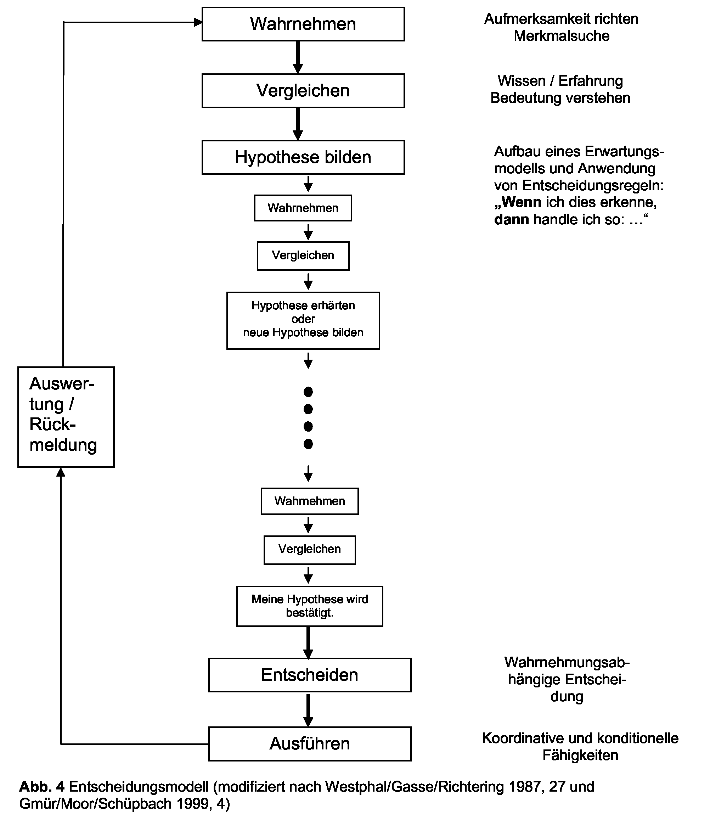
Erläuterungen zum Entscheidungsmodell in Abb. 4:
Wahrnehmen
Hier geht es um gezieltes Beobachten. Die Spielerin lernt im Verlauf ihrer Karriere, auf bestimmte Merkmale in der Bewegungsausführung ihrer Gegnerin zu achten, um deren Handlungsabsichten möglichst früh zu erkennen.
Vergleichen
Alles, was eine Spielerin gelernt hat, ist im Gedächtnis als Erfahrung gespeichert. Die Spielerin vergleicht nun jede neue Situation mit ähnlichen früher erlebten Situationen. Dieser Vergleich ermöglicht ihr zu bewerten, welche Bedeutung die aktuelle Situation darstellt und ruft ihr auch ihre eigenen Handlungsmöglichkeiten in einer bestimmten Situation in Erinnerung. Je erfahrener eine Spielerin ist, desto grösser ist ihre „Datenbank“ an Vergleichsmöglichkeiten, welche die Grundlage für erfolgversprechende Entscheidungen sind.
Hypothese bilden
Das Verhalten der Gegnerin liefert Signale, die die Wahrscheinlichkeit einer bestimmten Aktion anzeigen. Anhand von Entscheidungsregeln entwickelt sie nun eine Hypothese über den weiteren Spielverlauf: „Wenn meine Gegnerin dies macht, dann reagiere ich so!“ Auch hier spielt die Erfahrung eine große Rolle, weil mit steigender Spielpraxis und besserer Wahrnehmungsfähigkeit die Wahrscheinlichkeit zunimmt, dass die Spielerin die richtige Hypothese bildet.
Aufgrund weiterer gezielter Wahrnehmungs- und Vergleichsprozesse erhärtet die Spielerin ihre Hypothese, bis sie ihre Erwartung genügend bestätigt findet und eine Entscheidung trifft. Andernfalls ist sie gezwungen, eine neue Hypothese aufzustellen.
Entscheiden
Auf der Basis von Wenn-dann Beziehungen fällt die Spielerin ihre Entscheidung. Eine wichtige Komponente der Entscheidungsfindung wird schon in den vorherigen Phasen „Vergleichen“ und „Hypothese bilden“ vorbereitet: die Spielerin muss nach Erkennen einer Situation die erfolgversprechendste Antwort aus ihrem Handlungsrepertoir auswählen. Es nützt der Spielerin wenig, wenn sie zwar die Absichten ihrer Gegnerin richtig deutet, sich dann aber für eine falsche Handlung, z.B. eine Technik, die sie nicht beherrscht, entscheidet.
Ausführen
Der gefällte Entscheid wird nun mit den koordinativen und konditionellen Fähigkeiten der Spielerin umgesetzt.
Auswertung und Rückmeldung
Der Ausgang einer Aktion wird von der Spielerin ausgewertet. Dieser wichtige kognitive Prozess hat entscheidenden Einfluss auf die Entwicklung einer Spielerin. Die Fähigkeit, aus erlebten Spielsituationen die richtigen Schlüsse zu ziehen, ist letztlich die Grundvoraussetzung für erfolgreiches Handeln im Spiel. Eine gute Spielerin wird durch ihre Erfahrungen kontinuierlich ihre Wahrnehmungs- und Entscheidungsfähigkeit optimieren.

5 Antizipation
Die Leistungsfähigkeit der Blickmotorik ist bezogen auf die Wahrnehmungsanforderungen der Sportspiele sehr begrenzt (siehe S. 4). Diese Grenzen lassen sich allerdings durch Antizipation sprengen. Antizipation heißt, eine Spielerin kann unter bestimmten Voraussetzungen erkennen, wohin sich ein Ball oder eine Mitspielerin bewegen wird, bevor sich diese Aktion abspielt.

5.1 Voraussetzungen für antizipatives Verhalten

1. Kenntnisse der physikalischen Gesetzmäßigkeiten
Der Ball bewegt sich, nachdem er einen Impuls erhalten hat, nach den strengen Gesetzen der Physik. Im Unterschied zu einem Anfänger erkennt ein erfahrener Ballsportler sehr früh die Flugbahn eines hohen, weiten Passes.
2. Kenntnisse der sportspezifischen Bewegungsabläufe
Im Sport folgen viele Bewegungsabläufe trotz individuellen Besonderheiten typischen Mustern. Die Kenntnis dieser objektiven Signale, die in jedem Bewegungsablauf vorhanden sind, ist die Grundlage für antizipatives Verhalten.

Beispiele für objektive Signale
- Jeder Wurf, jeder Schuss hat eine Ausholbewegung.
- Körperschwerpunkt: Im Fußball verrät Rücklage beim Abspiel oft einen hohen Ball, während Vorlage eher einen tiefen Ball zur Folge hat.
- Die Schulterachse zeigt in allen Ballsportarten die Ballrichtung an.
- Die Beobachtung der Handstellung des Passeurs ist für das Blockspiel im Volleyball von großer Bedeutung.
Wenn ein Spieler diese Signale kennt, wird er sie im Spiel aktiv suchen, um eine Spielsituation voraussehen zu können.
Antizipatives Blickverhalten bedeutet für den beobachtenden Spieler einen zeitlichen Vorteil, der letztlich mehr Handlungsspielraum ermöglicht. Erfahrene Spieler haben deshalb auch bei schnellen Spielaktionen immer genug Zeit für die Bewegungsausführung und sind ihrem Gegner immer einen Schritt voraus.
(Westphal/Gasse/Richtering 1987, 42f)

5.2 Schulung der Antizipationsfähigkeit
Einer guten Antizipationsfähigkeit kommt in allen Sportspielen zentrale Bedeutung zu. Sie entwickelt sich im Verlaufe der Erfahrung, kann aber in der Schulung einer Spielerin gezielt verbessert werden:
- Verbesserung der Wahrnehmung: Die Spielerin lernt situationstypische Merkmale kennen, die auf eine folgende Aktion schließen lassen.
- Entwicklung von Wenn-Dann Beziehungen: Frühes Erkennen einer Spielsituationen bringt erst Erfolg, wenn es mit einer entsprechenden Handlungsantwort verknüpft ist. Die Spielerin lernt deshalb, wahrnehmungsabhängig Entscheidungsregeln anzuwenden.
Beispiel Volleyball
Auf höherem Spielniveau ist der Block oft ein spielentscheidender Faktor. Die Verteidigung muss innert kürzester Zeit erkennen, wohin die gegnerische Passeuse ihren Pass spielt. Unter anderem gilt es früh zu erkennen, ob die Passeuse einen Vorwärts- oder Rückwärtspass spielen wird.
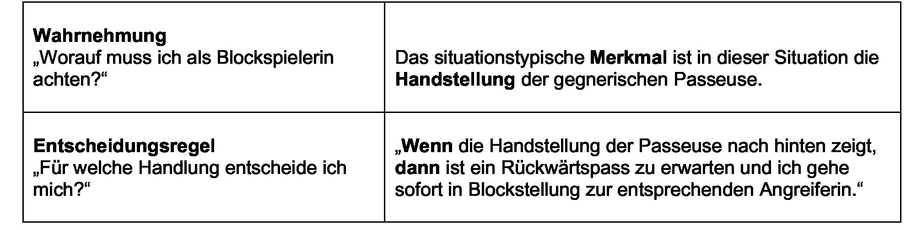

6 Entscheidungshilfen

6.1 Automatisation von Entscheidungsprozessen
Vielfach wiederholte und erfolgreich eingesetzte Verknüpfungen zwischen Wahrnehmung, Interpretation und Antworthandeln werden automatisiert. Ein bestimmtes Signal löst dann im Arbeitsprozess eine Folge von Bewegungen aus, die die gewünschte Handlung ermöglichen. Die Automatisation ist aber erst dann möglich, wenn ich einen Prozess wirklich beherrsche. Diese Prozesse laufen dann automatisch ab, ohne dass sie gesteuert werden müssen.

6.2 Reduktion von Entscheidungsanforderungen
Durch gezielte Vorbereitung der Spielerin auf die kommende Situation im Rahmen der Spielvorbereitung (eigene und gegnerische Möglichkeiten, Taktik des Gegners, eigene Taktik, Zielsetzungen) schränken sich die Handlungsvarianten ein. Die bevorstehenden Entscheidungsprozesse werden vorstrukturiert und erlauben der Spielerin, die konkret auftretende Spielsituation schneller bewältigen und kontrollieren zu können. Die Entscheidungsprozesse können verkürzt werden, indem mögliche Handlungsalternativen ausgeblendet werden.
(Westphal/Gasse/Richtering 1987, 30-34)

